Лекция 6
АМАЛЬГАМАЦИЯ ЗОЛОТЫХ РУД И КОНЦЕНТРАТОВ

Амальгамацией называют процесс извлечения благородных металлов из руд и концентратов при помощи жидкой ртути. При амальгамации измельченный золотосодержащий материал приводят в контакт со ртутью. Частички золота смачиваются ртутью и коллектируются в ней, образуя амальгаму. Минералы вмещающей породы, цветные металлы и железо не смачиваются ртутью и в амальгаму не переходят. Таким образом, в основе процесса лежит способность жидкой ртути селективно смачивать золото с образованием амальгамы, которая вследствие своей большой плотности легко может быть отделена от пустой породы.

§ I. Теоретические основы процесса
Процесс амальгамации состоит из двух последовательных стадий: 1) смачивание золота ртутью; 2) диффузия (взаимодействие) ртути в золото. Определяющей является первая стадия — смачивание золота ртутью. Чем лучше смачивание, тем выше показатели амальгамации. Поскольку амальгамацию проводят в водной среде, то в смачивании золота ртутью участвуют три фазы — золото, ртуть и вода._ Известно, что граница раздела двух фаз обладает свободной поверхностной энергией (поверхностным натяжением), величина которой определяется природой соприкасаюхцихся фаз. Чем больше различие в полярности соприкасающихся фаз, тем выше по- верхностная энергия. Мерой полярности фазы могут служить такие ее свойства, как диэлектрическая постоянная, дипольный момент молекул и другие молекулярные свойства фазы. Согласно второму закону термодинамики, всякая межфазная поверхность стремится к самопроизвольному сокращению для уменьшения свободной энергии.
Смачивание золота ртутью определяется значением поверхностного натяжения на границе раздела фаз: золото—вода (σ_{H2O/ Au}); золото — ртуть (σ_{Hg/ Au});ртуть — вода (σ_{H2O/ Hg}). При нанесении капли ртути на золотую плас- тинку, погруженную в воду (рис. 17), она будет растекаться до тех пор, пока не наступит равновесие, определяемое соотношением:

σ_{H2O/ Au} =σ_{Hg/ Au +}σ_{H2O/ Hg}cos θ
откудаcos θ = (σ_{H2O/ Au}-σ_{Hg/Au}) /σ_{H2O/ Hg}

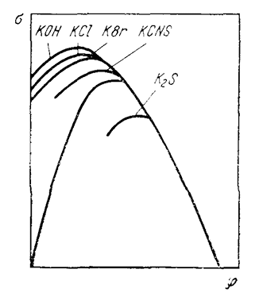

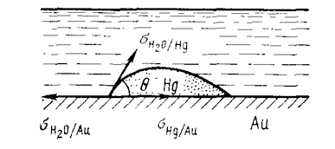

Рис. 17. Смачивание золота ртутью
Рис. 18. Влияние поляризации на поверхностное натяжение ртути
Угол θ, называемый равновесным краевым углом смачивания, может служить критерием смачивания. Чем меньше угол, тем лучше смачивание. При полном смачивании он стремится к нулю, a cos θ к единице.
Фундаментальные исследования процесса амальгамации были проведены И. Н. Плаксиным. Эти работы показали, что смачиваемость золота ртутью определяется химическим составом золота и ртути, состоянием их поверхности, потенциалом ртути.
Чистое золото смачивается ртутью лучше, чем золото, содержащее примеси серебра и, особенно, примеси железа и цветных металлов. Объясняется это тем, что примеси, содержащиеся в золоте, образуют оксидную пленку на его поверхности, которая и вызывает ухудшение смачиваемости.
При появлении оксидной пленки на поверхности золота увеличивается поверхностное натяжение на границе золото— ртуть и уменьшается на границе золото — вода, что, как видно из выражения (37), увеличивает краевой угол смачивания. Именно поэтому ртуть не смачивает неблагородные металлы, так как они всегда покрыты оксидной пленкой. Однако свежеобразованная, не успевшая окислиться поверхность этих металлов, смачивается ртутью так же хорошо, как и чистое золото. Если, например, разломать пластинку цинка, погруженную в ртуть, то поверхность излома сразу же смачивается ртутью.
Химически чистая ртуть смачивает золото хуже, чем ртуть, содержащая небольшие количества (до 0,1 %) других металлов. Увеличение содержания цветных металлов в ртути выше этого предела ухудшает смачиваемость. Ухудшение смачиваемости в этом случае объясняется образованием на поверхности ртути окисленных пленок цветных металлов. На смачиваемость золота ртутью влияет состояние поверхности золота. Свежеобнаженная поверхность золотин, вскрывшихся при измельчении сырья, смачивается ртутью хорошо. При дальнейшем измельчении поверхность золотин может покрыться слоем вкованных тонких частиц сульфидов или минералов пустой породы, что резко ухудшает смачивание и снижает результаты процесса амальгамации. Поэтому эффективнее приводить золото в контакт с ртутью сразу же в момент вскрытия.
Большое значение для смачиваемости золотых частиц имеет состояние поверхности ртути, употребляемой для амальгамации золота. Ртуть должна быть подвижной, иметь свежую блестящую поверхность. Будучи механически разбита на мелкие капли, она должна при контакте отдельных капель быстро сливаться в одну массу. Ртуть легко пемзующаяся, т. е. разбивающаяся на мелкие, не соединяющиеся между собой капли, плохо смачивает золотые частицы, легко выносится из цикла и теряется с хвостами обработки. Пемзование ртути—образование устойчивых некоалесцирующих капель (шариков) ртути — может быть вызвано попаданием в пульпу масел, углистых и графитистых веществ, а также механическим воздействием дробящей среды. Тонкоизмельченные сульфиды, а иногда силикаты и кварц бронируют сферические частицы ртути и препятствуют их контакту не только с золотыми частицами, но и между собой. Для снижения пемзования необходимо избегать переизмельчения амальгамируемого материала. На основании современной теории эмульсий с целью устранения бронирования капель ртути твердыми эмульгаторами можно вводить реагенты, уменьшающие смачиваемость эмульгатора. Однако эта область еще недостаточно исследована, и на практике оптимальный реагентный режим амальгамационного процесса подбирают опытным путем.
Известно, что поверхностное натяжение на границе какого-либо электрода и раствора зависит от потенциала электрода. Наибольшее поверхностное натяжение наблюдается при потенциале электрода, соответствующем потенциалу нулевого заряда. Поляризация электрода в ту или иную сторону приводит к снижению поверхностного натяжения (рис. 18). Следовательно, поляризация ртути позволяет уменьшить поверхностное натяжение на границе ртуть — вода, что улучшает смачиваемость золота ртутью- [см. выражение (37)]. При катодной поляризации смачиваемость улучшается не только вследствие уменьшения поверхностного натяжения ртути, но и в результате некоторой активации поверхности золота. Выше указывалось, что- окисленные пленки металлов примесей на золоте ухудша- ют его смачиваемость ртутью. При катодной поляризации ртути из раствора выделяется газообразный водород, который уничтожает эти пленки, активирует поверхность w улучшает смачивание золота.
Поляризация ртути позволяет амальгамировать и платину, которая в обычных условиях плохо смачивается ртутью, так как ее поверхность всегда покрыта значительной пленкой сорбированного кислорода. В условиях же поляризации эта пленка уничтожается выделяющимся водородом, и платина хорошо смачивается ртутью и легко амальгамируется.
Однако способ поляризации ртути при амальгамации благородных металлов не получил промышленного применения из-за сложности аппаратурного оформления.
Вторая стадия амальгамации (диффузия ртути в золото) мало зависит от технологических параметров процесса амальгамации и определяется, в основном, природой исходных металлов. Из диаграммы Au—Hg, приведенной на рис. 19, видно, что золото со ртутью образует ряд интер- металлических соединений (Au3Hg, Au2Hg, AuHg2), твердый раствор ртути в золоте, содержащий ~ 16 % Hg, и жидкий раствор золота в ртути с содержанием ~ 0 , 1 % Au.

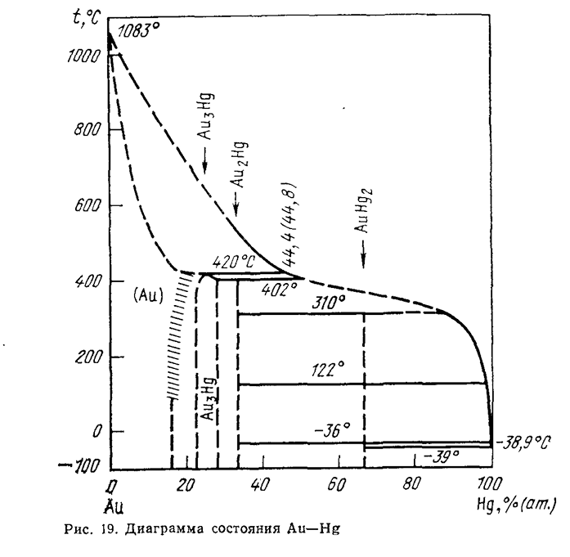

Если кусочек золота опустить в ртуть и выдержать достаточно долгое время, а затем разрезать, то в первом приближении можно считать, что состав кусочка по сечению- будет меняться в соответствии со схемой, показанной на рис. 20. Таким образом, золотая амальгама представляет собой жидкую ртуть, содержащую до 0,1 % Au, в которой- диспергированы твердые частицы, представленные золотом,, твердым раствором золота в ртути и интерметаллическими соединениями. При этом степень перехода золота в содинения со ртутью определяется крупностью извлекаемого золота. Чем мельче золотины, тем больше золота переходит в интерметаллические соединения. В некоторых случаях извлечение золота амальгамацией неэффективно вследствие затвердевания и хрупкости образующейся амальгамы. Это объясняется попаданием в ртуть значительных количеств меди и железа.

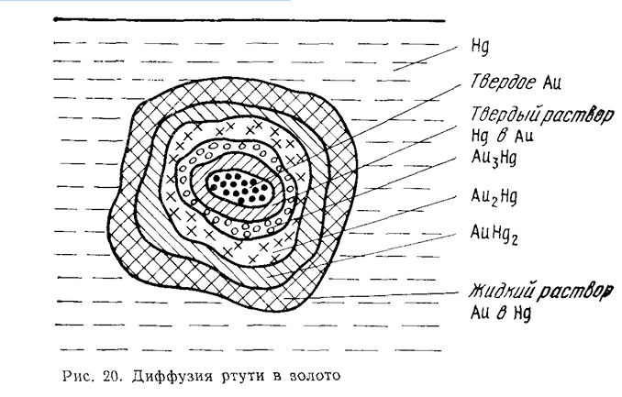

Медь непосредственно амальгамируется плохо, но в свежевосстановленном, не окисленном состоянии легко смачивается ртутью. Золотые руды иногда содержат некоторое количество минералов меди. При измельчении таких руд возможен переход меди в раствор. Кроме того, ионы меди могут попадать в процесс с промышленными водами.
Ионы меди восстанавливаются металлическим железом, попадающим в пульпу вследствие механического истирания измельчающей аппаратуры. В результате на поверхности железных частиц цементируется медь Cu2+ + Fe—>- -»-Fe2+-fCu, которая легко смачивается ртутью и вместе с железом увлекается в амальгаму, делая ее хрупкой. В целях борьбы с вредным влиянием ионов меди в пульпу добавляют известь, осаждающую медь в виде гидроксида.

§ 2. Способы амальгамации
Процесс амальгамации осуществляется двумя способами: 1) внутренней амальгамацией, которую проводят одновременно с измельчением руды или чаще концентрата внутри самого измельчающего аппарата;
2) внешней амальгамацией, проводимой вне измельчающего прибора (обычно на шлюзах, реже в специальных аппаратах — амальгаматорах).
Внутренняя амальгамация обеспечивает наиболее благоприятные условия для извлечения золота, так как оноконтактирует со ртутью в момент обнажения частиц золота. При измельчении перерабатываемого материала свежеобнаженная поверхность золотинок, не успевшая по- крыться пленками, хорошо смачивается ртутью, что является основным условием для хорошей амальгамации золота. При внутренней амальгамации в измельчительный аппарат одновременно с материалом подают также и ртуть.
Количество заливаемой ртути и промежутки времени между заливкой зависят от характера материала (вещественного состава, формы и крупности включений золота), со- держания золота в нем и условий ведения процесса. Эти параметры процесса амальгамации устанавливают предварительными исследованиями и корректируют практикой работы при регулировании процесса в промышленных условиях. Отношение количества заливаемой ртути к содержанию золота в сырье на практике колеблется в широких пределах [ H g : A u = ( 3 — 1 0 ) : 1]. При более крупном золоте отношение ртути к золоту берут (3—6) : 1, при мелком— (6—10) : 1. Выгоднее всего заливать ртуть с небольшими интервалами, так как это позволяет равномернее осуществлять процесс амальгамации. При частых подачах ртути малыми порциями уменьшается возможность пемзования ртути. Для подачи ртути применяют специальные питатели, позволяющие регулировать скорость подачи.
В настоящее время наиболее распространенным аппаратом для проведения внутренней амальгамации" является амальгамационная бочка (рис. 21). Этот аппарат состоит из чугунного или сваренного из толстого листового железа цилиндрического корпуса 1 с торцовыми стенками 7. Между торцовыми стенками и кольцевыми приливами корпуса закладываются чугунные диски 4, представляющие собой футеровку торцовых стенок. Бочка имеет полуоси 5, лежащие в подшипниках 6. Вращение бочки осуществляется от двигателя через шкив 3. Для загрузки и разгрузки матери- ала в бочке имеются два противоположно расположенных, люка, закрываемых крышками 2 при помощи винтов. Перед началом амальгамации в бочку через один из люков, загружают материал (концентрат, шлих), подлежащий амальгамации, стальные шары, воду и ртуть. Количество ртути обычно в 3—10 раз превышает содержание золота в материале.

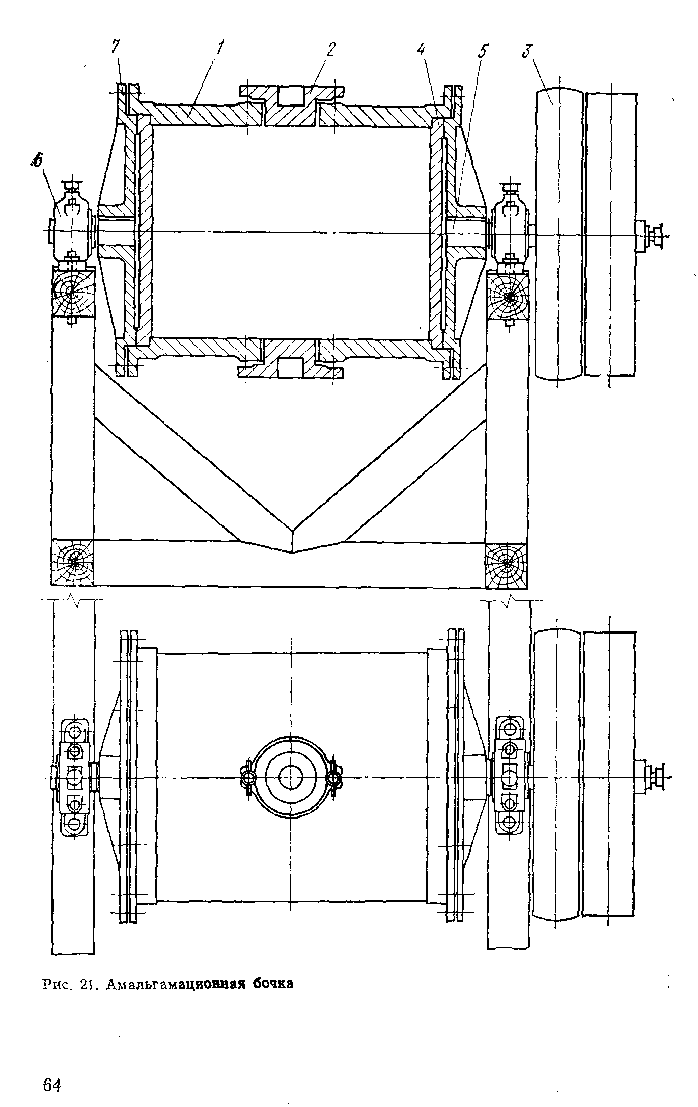
Если перед амальгамацией необходимо доизмельчить материал, то ртуть загружают не сразу, а пускают бочку сповышенной скоростью. После доизмельчения материала заливают ртуть, и переводят бочку на вращение с пониженной скоростью во избежание пемзования ртути. Для борьбы с пемзуемостью ртути применяют химические реагенты, например, ксантогенат. Продолжительность предварительного измельчения для более полного вскрытия золота и освежения его поверхности в каждом отдельном случае устанавливают опытным путем. В среднем, на ту и другую операцию затрачивают по 3—4 ч. По окончании амальгамации содержимое бочки выпускают через воронку на подшлюзок, где улавливается сносимая амальгама; основная масса ртути улавливается в воронке.
В амальгамационной бочке размером 800—1200 мм можно переработать 2,5—5 т концентрата в сутки.
Примерно по аналогичному принципу работают чаны- амальгаматоры, в которых подлежащий амальгамации материал растирается между неподвижными и вращающимися дисками с нарифлением (по принципу действия мельничных жерновов). Аппарат, так же, как и амальгамационная бочка, позволяет вначале вскрыть золотины и затем, после добавки ртути, осуществить амальгамацию золота.
Внешняя (наружная) амальгамация осуществляется
чаще всего на амальгамационных шлюзах. Конструктивно шлюз представляет собой две — три последовательно расположенные наклонные плоскости, на которых уложены медные листы, натертые ртутью. При прохождении пульпы золотосодержащего измельченного материала по шлюзу свободные золотины оседают на дно шлюза, соприкасаются с ртутью и переходят в амальгаму.
Условия правильной работы шлюза создаются, в основном, регулированием наклона шлюза и количества поступающей с пульпой воды. Условия течения потока пульпы по шлюзу должны быть такими, чтобы не допускать отложений твердой части пульпы на поверхности медных листов, так как это затруднит контакт золотых частиц и амальгамы с поверхностью шлюза и тем самым уменьшит возможность улавливания золота.
На практике обычно подбирают оптимальный уклон (от 10 до 21 %) и оптимальное разжижение. Минимальным разжижением, обеспечивающим нормальную работу шлюзов, считается Ж : Т = 4 : 1.
Для успешного течения процесса наружной амальгамации весьма важно состояние поверхности амальгамированных медных листов. При образовании на их поверхности налетов (продуктов окисления) улавливание частиц золота и амальгамы прекращается. При появлении на поверхности листов зеленых пятен оксидов меди или черных пятен вследствие взаимодействия поверхности с сульфидными минералами рекомендуется растворять оксидные пленки 0,3 %-ным раствором цианида и 0,5%-ным раствором NaOH и натирать пораженные места поверхности листов натриевой амальгамой. При сильном окислении поверхности необходимо сменить листы или очистить поверхность листов и дополнительно натереть их ртутью. При работе амальгамационных шлюзов улавливающую способность поддерживают периодической натиркой листов ртутью для разжижения затвердевшего поверхностного слоя листов— золотой амальгамы, плохо улавливающей золото.
Амальгаму с листов лучше всего снимать резиновыми скребками во избежание повреждения основного поверхностного слоя. Амальгаму снимают с листов не полностью, оставляя на листе тонкий слой для облегчения последующей натирки.
Преимущество амальгамационных шлюзов в простоте их устройства и работы, отсутствии потребности в энергии, малом расходе ртути. Но недостатки значительны: малая производительность на единицу площади; большой расход воды; непригодность для руд, содержащих тяжелые минералы (сульфиды, барит, шеелит и др.), которые оседают на поверхности шлюзов и препятствуют контакту золотасртутью.
В настоящее время внешняя амальгамация как самостоятельный процесс практически не применяется. Ее используют иногда как дополнение к внутренней амальгамации для улавливания, в основном, частичек амальгамы, теряемой после внутренней амальгамации.
Одним из способов повышения извлечения благородных металлов при амальгамации является применение «активной» амальгамации, заключающейся в том, что исходный материал обрабатывают в бочках или на шлюзах цинковой амальгамой в кислой среде. Выделяющийся при взаимодействии цинка и кислоты водород активизирует поверхность благородных металлов, улучшает смачиваемость их ртутью, и, в конечном итоге, повышает извлечениевамальгаму. Этот способ амальгамации применяют в основном при извлечении платины.
Повысить показатели амальгамации можно также, применяя различные химические реагенты, удаляющие с поверхности золота пассивирующие пленки. К таким реагентам относятся, например, серная кислота, хлористый аммоний, марганцевокислый калий, бихромат калия. В ряде случаев при переработке золотосодержащих сульфидных руд и концентратов эффективно проведение амальгамации с добавкой в пульпу водорастворимых солей свинца. При этом уменьшается пемзование ртути, так как ионы свинца связывают растворимые сульфиды, вызывающие пемзование.

